nos chers voisins 0611 version 4
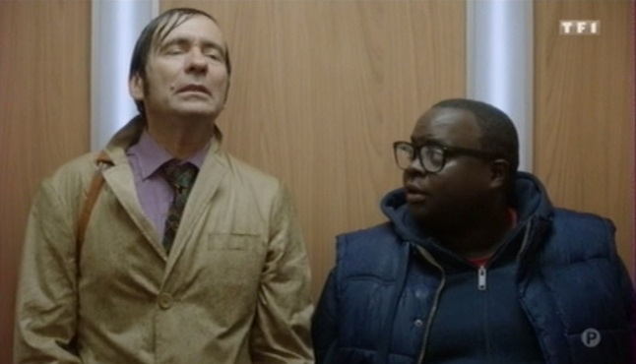
......
quel temps pourri!
ah vous savez, moi j’adore la pluie !
ah oui, je comprends, ben chez vous quand il pleut, c’est une _________________________, un____________________________ !
ah non, pas vraiment
ben si quand même, j’ai vu des reportages à la télé, d’ailleurs ils _________________________________, ils se congratulent, ils chantent, ils dansent
ouais, ils___________________surtout !
oui, ils en profitent, c’est_________ __________________ __________________l’extrême pauvreté qui les tenaille, ces gens-là gardent le sourire et savent___________________________________peu, au fait
l’extrême pauvreté ? _______________________________________ !
quelle dignité, quelle _____________________________________! on a beaucoup à apprendre de ces peuplades, vous êtes d’où exactement Issa ?
Saint-Malo
oui, oui, d’accord.....
*********************************************************************************************
voilà, regarde, tu_____________________________toi, tu n’as pas_______________de te restreindre, maou
eh tu lui donnes à manger dans le couloir maintenant ?
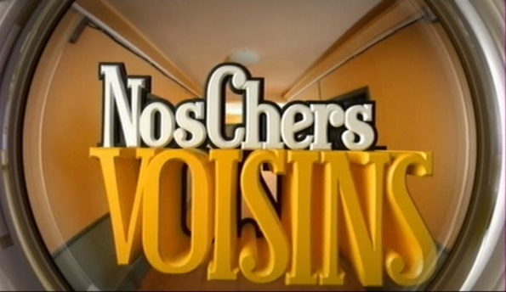
mais non, je suis_____ ________________, rien que de voir les croquettes ça_____________________________
ah ma minette, toi, tu n’as pas à_________________________de ce genre de problèmes, hein ?
elle ne cherche pas l’amour, elle
toi, tu es au régime ? _________________________? tu es juste parfaite
Alex, c’est du___________________à la perfection : régime, sport, hygiène de vie______________________, non mais si je veux être heureuse et trouver l’homme de ma vie, je n’ai pas le choix, _________________________________une discipline de fer
tu crois vraiment que ça a un rapport ?
mais oui, je_______________________________________tout ce que je veux et trouver l’homme de ma vie, ça va pas ensemble
miao
hé...
viens-là, allez ! ça suffit ! tu rentres chez toi maintenant, non mais oh !
et toi, tu_________________ : c’est__________ _______ ________, _________tes croquettes ! non mais attends !
minou....
*********************************************************************************************
merci beaucoup docteur, __________________________________________, vous savez, je tiens tellement à ce grille-pain !
bien sûr, parfois, _______________________________________________________suffit
vous savez ce que c’est les souvenirs de famille ; je me vois_______________ ________________en train de faire griller mes _____________________le matin, avec mes parents
ah oui, ça les vieux objets, on________________________, moi-même, j’ai un vieux__________________________qui appartenait à mon grand-père et____________________________________encore aujourd’hui pour les amygdales
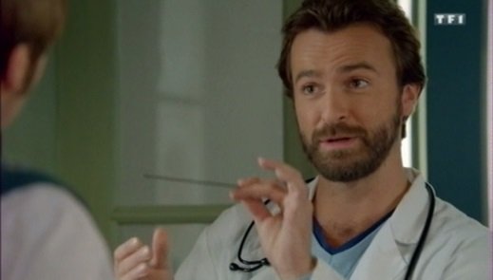
houhou, nostalgique quand tu veux,_________________ !
bon, j’y retourne, à bientôt !
à très vite docteur et merci
monsieur Dubernet ! – oui ?
vous________________________votre femme ! madame Dubernet !
ah oui, c’est ma femme !
*********************************************************************************************
ah bonjour ! oui ?
j’ai un recommandé pour Issa Le Guénec
oui, c’est moi !
non, non, c’est super dangereux ! si tu signes, tu ne___________________rien contester !
eh, héhé, si je______ ____________ ____mon flair, ça sent plutôt bon
stylo ?
non, expéditeur : maître Pougnard, ___________________de justice, ça sent les emmerdes____________________
haha, aujourd’hui je distribue plein de recommandés du cire, et ça peut être un_______________________, ou le premier prix d’un__________avec un tirage au sort
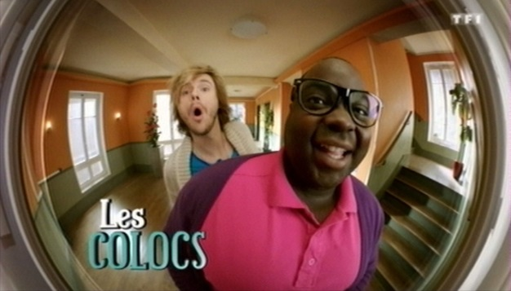
ah oui,___________________________, j’ai_________________________à un jeu-concours : chips-bacon ou folie, et le premier prix... c’était un voyage aux Caraïbes !
______________________________ ! ça sent bon, vous pouvez commencer à__________________les valises hein
ooh, tu t’imagines ! oh là là ! mojito
des milliers de chiquitas en petit__________________plus haut !
__________d’expulsion confirmé par le tribunal administratif, ah bravo monsieur le___________________ ____________ !
pourri, mais professionnel ! je n’allais pas repartir avec le recommandé __________________que vous étiez présents, question de déontologie, allez bonne journée !
c’est ça oui, vas-y, tape-le ! tape-le !
**************************************************************************************

